Министерство образования и науки Российской Федерации

САНКТ-ПЕТЕРБУРГСКИЙ НАЦИОНАЛЬНЫЙ ИССЛЕДОВАТЕЛЬСКИЙ
УНИВЕРСИТЕТ ИНФОРМАЦИОННЫХ ТЕХНОЛОГИЙ, МЕХАНИКИ И ОПТИКИ

Кафедра компьютерных образовательных технологий

ОТЧЕТ ПО ЛАБОРАТОРНОЙ РАБОТЕ
по дисциплине «Администрирование компьютерных сетей»

Тема: Способы обеспечения сохранности данных

Руководитель: Говоров А.И.

Санкт-Петербург
2012г.

RAID 5
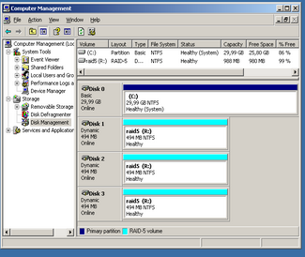

RAID 5 – деградации, данные восстановить возможно.

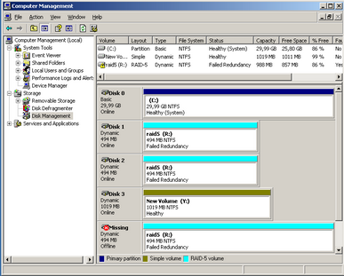

RAID 1 – зеркало.
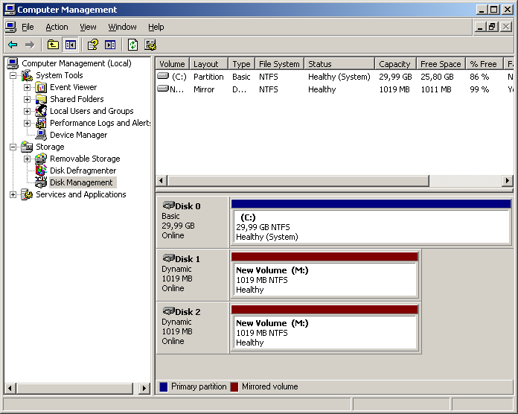

RAID 1 – режим деградации, данные восстановить возможно.
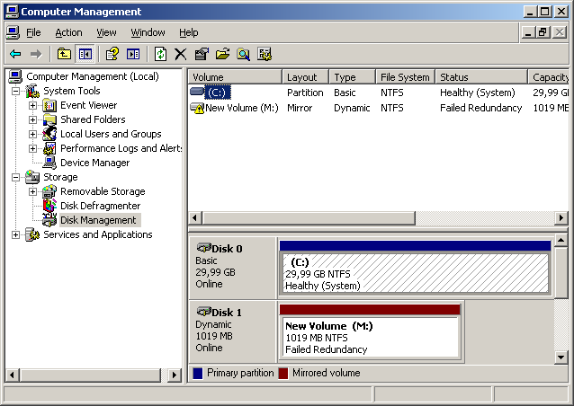

RAID 0 – чередование, без отказоустойчивости.
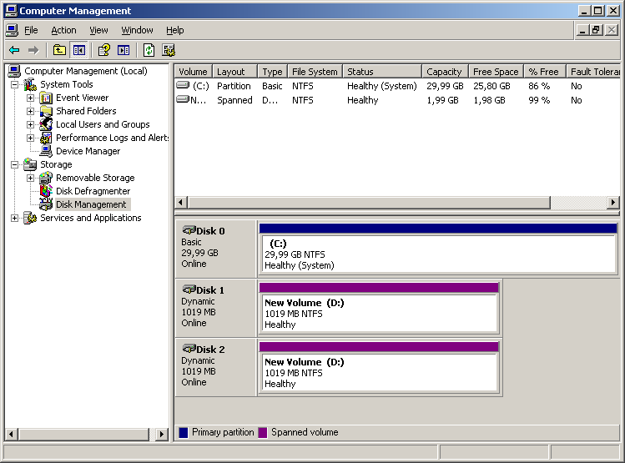

RAID 0 – режим деградации, данные восстановить невозможно.
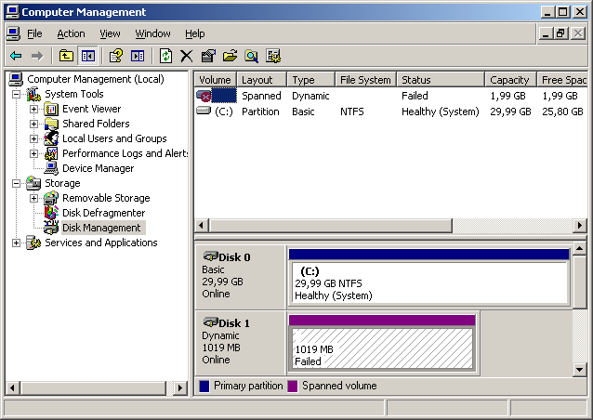

Ntbackup через at:
Нормальное:
at 12:00 ntbackup backup c:\tobackup /j “Copy1” /m normal /f \\192.168.1.2\b\at_1.bkf
Разностное:
at 12:03 ntbackup backup c:\tobackup /j “Copy2” /m incremental l /f \\192.168.1.2\b\at_2.bkf
Добавочное:
at 12:06 ntbackup backup c:\tobackup /j “Copy3” /m differential /f \\192.168.1.2\b\at_3.bkf
Добавочное:
at 12:09 ntbackup backup c:\tobackup /j “Copy4” /m differential /f \\192.168.1.2\b\at_4.bkf
Ntbackup через schtasks:
Нормальное:
schtasks /Create /ST 12:00 /TR “ntbackup backup c:\tobackup /j “Copy1” /m normal /f \\192.168.1.2\b\st_1.bkf”
Разностное:
schtasks /Create /ST 12:03 /TR “ntbackup backup c:\tobackup /j “Copy2” /m incremental l /f \\192.168.1.2\b\st_2.bkf”
Добавочное:
schtasks /Create /ST 12:06 /TR “ntbackup backup c:\tobackup /j “Copy3” /m differential /f \\192.168.1.2\b\st_3.bkf”
Добавочное:
schtasks /Create /ST 12:00 /TR “ntbackup backup c:\tobackup /j “Copy4” /m differential /f \\192.168.1.2\b\st_4.bkf”
Теневое копирование:
vssadmin create shadow /for=C:
net use v: \\?\GLOBALROOT\Device\HarddiskVolumeShadowCopy1
copy v:\* \\192.168.1.2\b1\

- В чём отличия RAID-массивов, используемых в лабораторной (0, 1, 5)?
RAID 0 - дисковый массив повышенной производительности, без отказоустойчивости.
RAID 1 - зеркальный дисковый массив.
RAID 5 - массив дисков с чередованием и "невыделенным диском чётности".

- Каков будет объем тома RAID 5 в пункте 8 Части 1 и почему?
(n -1)*size, так как хранится информация о четности.

- Как с помощью утилиты diskpart конвертировать базовый диск в динамический?
list disk
select disk[N]
convert dynamic

- В чем отличие базового и динамического диска?
Базовые диски являются привычной технологией для администраторов и пользователей операционных систем компании Microsoft. Базовые диски совместимы со всеми операционными системами Microsoft и разделены на логические разделы.
Динамические диски, с другой стороны, совместимы только с операционными системами Windows, начиная с Windows 2000 и выше. Динамические диски состоят из томов.
Базовые диски предоставляют ограниченную функциональность. В свою очередь, динамические диски обладают гибкостью в параметрах настройки.

- В чём отличия применяемых в Части 2 типов резервного копирования?
При разностном (дифференциальном) резервировании каждый файл, который был
изменен с момента последнего полного резервирования, копируется каждый раз заново.
При добавочном («инкрементальном») резервировании происходит копирование только
тех файлов, которые были изменены с тех пор, как в последний раз выполнялось полное
или добавочное резервное копирование.

- Каков принцип работы VSC? Как с её помощью восстанавливать потерянные данные?
VSS работает на уровне блоков файловой системы. Образы файловых систем имеют два значительных преимущества: восстановление тома, обеспечение того, что во время снятия снимка блока последний не изменится. Процесс копирования данных может быть произведен как с отдельной файловой системой, так и со специальным оборудованием.

